# **Research Paper**

Thema

**Einfluss makroökonomischer Variablen auf den Hauspreisindex in der EU (2015–2024): Eine Paneldatenanalyse**

Vorgelegt von:

**Nikolay Mihaylov**

mihaylov.nikolay@gmx.de

****************

# **Inhaltsverzeichnis**

**Abbildungsverzeichnis ........................................................................ II**

**Formelverzeichnis ............................................................................... III**

**1. Einleitung und Problemstellung ...................................................... 1**

**2. Überblick über die Literatur ............................................................. 2**

2.1 Entwicklung der Hauspreise in Europa .......................................... **2**

2.2 Einfluss makroökonomischer Variablen auf Immobilienpreise ....... **3**

**3. Das ökonometrische Modell ............................................................ 4**

**4. Daten .................................................................................................. 4**

4.1 Abhängige Variable ........................................................................ 4

4.2 Unabhängige Variable .................................................................... 4

4.3 Korrelationsmatrix .......................................................................... 5

**5. Empirische Analyse .......................................................................... 6**

5.1 Pooled OLS Modell …………………………………………………… 6

5.2 Robuste Standardfehler im OLS-Modell ........................................ 7

5.3 Fixed Effects Modell ………………………………………………...... 8

5.4 Random Effects Modell und Hausman-Test ……………………….. 9

**6. Fazit und Ausblick .......................................................................... 10**

**Anhang ................................................................................................. IV**

**Literaturverzeichnis ............................................................................. V**

**Eidesstattliche Erklärung ................................................................... VI**

**Anhang 2: Nutzung des ChatGPT zur Unterstützung des Projektarbeit ........................................................................................ VII**

# **Abbildungsverzeichnis**

Abbildung 1: Entwicklung des Hauspreisindex (HPI) in acht ausgewählten EU-Ländern (2015- 2024) …………………………………. 2

Abbildung 2: Korrelationsmatrix der makroökonomischen Variablen ...... 5

Abbildung 3: Modell 1 – Pooled OLS Regression ................................... 6

Abbildung 4: Vergleich von beobachtetem vs. vorhergesagtem HPI (Actual vs. Predicted) .............................................................................. 7

Abbildung 5: Modell 2 – Pooled OLS mit robusten Standardfehler ......... 8

Abbildung 6: Modell 3 – Fixed Effects Modell ......................................... 8

Abbildung 7: Modell 4 – Random Effects Modell .................................... 9

Abbildung 8: Hausman- Test ................................................................. 10

Abbildung 9: Fixed Effect- Final Output ..................................................11

**Formelverzeichnis Formel**

Formel 1: Lineares Regressionsmodell (Pooled OLS) ............................ 4

Formel 2: Pooled OLS robusten Standardfehler …………………………. 7

Formel 3: Fixed Effects Modell ................................................................ 8

Formel 4: Random Effects Modell ........................................................... 9

Formel 5: Hausman-Test-Statistik ......................................................... 10

# **1. Einleitung und Problemstellung**

Der Immobilienmarkt ist ein zentraler Bestandteil moderner Volkswirtschaften – sowohl für private Haushalte als auch für Investoren. In Europa sind die Hauspreise in den letzten Jahren deutlich gestiegen, was insbesondere in Ballungsräumen spürbar war und gleichzeitig neue Herausforderungen für die Geld- und Wohnungspolitik mit sich bringt. Die Preisentwicklung auf dem Immobilienmarkt steht dabei in einem Zusammenhang mit makroökonomischen Einflussfaktoren wie Inflation, Zinspolitik, Arbeitslosenquote, Migration sowie der Einkommens- und Bevölkerungswachstumsrate.

Faktoren wie zum Beispiel die Finanzkrise 2008 und die Corona-Pandemie haben besonders die Preise von Immobilien beeinflusst. Die Leitzinsen waren besonders niedrig vor 2020, und während der Corona-Pandemie hat die EZB die Zinsen drastisch erhöht, um die Inflation zu bekämpfen. Diese Entwicklung hat zusammen mit anderen makroökonomischen Faktoren zu einem massiven Anstieg der Wohnpreise in der EU geführt. In einigen Ländern, wie beispielsweise Bulgarien, kam es in diesem Zeitraum zu außergewöhnlich starken Anstiegen der Immobilienpreise.

Wegen diesen Entwicklungen kommt die Frage auf, welche makroökonomischen Faktoren die Hauspreise in der EU beeinflussen – und in welchen Großen.  
Ziel dieser wissenschaftlichen Arbeit ist es daher, den Einfluss zentraler gesamtwirtschaftlicher Kennzahlen auf die Entwicklung des House Price Index (HPI) mit Basisjahr 2015 in den Ländern der Europäischen Union im Zeitraum von 2015 bis 2024 zu analysieren.

Der HPI wird als abhängige Variable definiert und Inflation, Zinssatz, Arbeitslosenquote, Bevölkerungswachstum, Einkommen, Migration sowie eine Dummy-Variable für Covid-19 werden als erklärende Variablen definiert. Der Rest der Hausarbeit ist wie folgt organisiert:

Kapitel 2 bietet die theoretische Grundlage für unsere Analyse. Das verwendete ökonometrische Modell wird in Kapitel 3 beschrieben. Die Datenbasis und die verwendeten makroökonomischen Variablen werden in Kapitel 4 erklärt. Die empirische Analyse wird in Kapitel 5 durchgeführt, das weiter zur Modellauswahl und Interpretation der Regressionskoeffizienten übergeht. Kapitel 6 fasst die Arbeit zusammen und gibt einen Ausblick auf mögliche zukünftige Forschungsfragen.

# **2. Überblick über die Literatur**

## **2.1. Entwicklung der Hauspreise in Europa**

Der Hauspreisindex (House Price Index, HPI) dient als zentrale Kennzahl zur Messung der Preisentwicklung von Wohnimmobilien. Er wird von Eurostat für die Mitgliedstaaten der Europäischen Union berechnet und standardisiert, wobei das Basisjahr 2015 den Indexwert 100 erhält. Der HPI ermöglicht somit eine länderübergreifende und zeitlich konsistente Analyse der Entwicklung der Immobilienpreise.

In den Jahren 2015 bis 2024 zeigt sich ein deutlicher Anstieg der Immobilienpreise in nahezu allen EU-Staaten. Abbildung 1 illustriert beispielhaft die Entwicklung des HPI in acht ausgewählten Ländern: Deutschland, Frankreich, Italien, Spanien, den Niederlanden, Belgien, Österreich und der Schweiz.  
Die Grafik zeigt, dass sich die Dynamik der Immobilienpreise zwischen den Ländern ähnlich entwickelt hat – allgemein Anstieg.  
Es gibt jedoch kleine Unterschiede: In den letzten zwei Jahren sind die Immobilienpreisen in Österreich, Deutschland und Italien leicht gefallen.  
Dennoch bleibt der übergeordnete Trend steigend – besonders deutlich in der Schweiz, wo sich der HPI in den letzten neun Jahren fast verdoppelt hat.

*Abbildung 1: Hause Price Index (HPI) im Zeitverlauf*

Die Gründe für diese Unterschiede sind von Land zu Land unterschiedlich. Andere Gründe neben der wirtschaftlichen Lage sind Bevölkerungswachstum, die natürliche Arbeitslosenquote des Landes, Zinssätze und Angebotsprobleme auf dem Wohnungsmarkt.

Diese Unterschiede zeigen, dass man Hauspreise nicht einfach isoliert betrachten kann. Es ist wichtig, sie im Zusammenhang mit den wirtschaftlichen Bedingungen im Land zu sehen. Die folgende Analyse versucht deshalb, zentrale Faktoren wie Inflation, Leitzins, Arbeitslosigkeit, Bevölkerungsentwicklung, Einkommen und Migration systematisch zu untersuchen und ihren Einfluss auf den HPI zu messen.

## **2.2 Einfluss makroökonomischer Variablen auf Immobilienpreise**

In der ökonomischen Literatur gelten verschiedene makroökonomische Variablen als zentrale Einflussfaktoren für die Entwicklung von Hauspreisen.

Eine der wichtigsten ist die Inflation. Wenn die Preise insgesamt steigen, werden auch Bau- und Materialkosten teurer – und damit oft auch Immobilien. Gleichzeitig gelten Immobilien als sicherer Wert in Zeiten mit hoher Inflation, was die Nachfrage zusätzlich anheizen kann. Studien zeigen, dass es meist einen positiven Zusammenhang zwischen Inflation und Hauspreisen gibt (siehe Adams & Füss, 2010).

Auch die Leitzinsen spielen auch eine große Rolle. Wenn die Zinsen niedrig sind, kann man leichter einen Kredit bekommen – das macht den Hauskauf für viele attraktiver. Steigen die Zinsen, wird es teurer zu finanzieren, und die Nachfrage geht eher zurück. Iacoviello (2005) zeigt in seiner Studie, dass höhere Zinsen die Hauspreise tatsächlich bremsen können.

Die Arbeitslosenquote zeigt, wie stabil die wirtschaftliche Lage in einem Land ist. Wenn viele Leute arbeitslos sind, können sich weniger Menschen eine Immobilie leisten – die Nachfrage sinkt, und das drückt die Preise.

Beim Einkommen ist es logisch: Wenn die Leute mehr verdienen, können sie sich eher Wohneigentum leisten. Besonders in Städten und Regionen mit viel Zuzug steigt die Nachfrage dadurch stark. Studien wie Green & Malpezzi (2003) zeigen auch, dass mit höherem Einkommen meist auch die Immobilienpreise steigen.

Bevölkerungswachstum und Migration haben auch einen Einfluss – vor allem in Großstädten oder wirtschaftlich starken Gegenden. Wenn mehr Menschen in eine Region ziehen und der Wohnraum knapp ist, steigen die Preise. Das konnte man zum Beispiel in Deutschland oder den USA in den letzten Jahren sehen.

Ein  weiterer Faktor ist auch die Corona-Pandemie, die auch einen Einfluss auf den HPI hatte. Durch die Krise haben sich viele Dinge verändert – zum Beispiel die Wohnwünsche der Menschen, weil mehr im Homeoffice gearbeitet wurde. Aus diesem Grund wollten viele Leute von zu Hause arbeiten, was dazu geführt hat, dass mehr Menschen nach einer besseren Wohnmöglichkeit gesucht haben. Das konnte die Nachfrage nach Immobilien erhöhen und damit auch die Preise steigen lassen.

# **3. Das ökonometrische Modell**

Zur Analyse der in Abschnitt 2 vorgestellten makroökonomischen Einflussfaktoren auf den Hauspreisindex (HPI) wird ein Paneldatenmodell geschätzt. Der HPI dient dabei als abhängige Variable und misst die preisliche Entwicklung von Wohnimmobilien in den Ländern der Europäischen Union im Zeitraum von 2015 bis 2024. Die Beobachtungseinheiten bestehen aus 18 von 27 EU-Mitgliedsstaaten über 10 Jahre.

Das ökonometrische Grundmodell lautet wie folgt:

$$HPI_{\left\{it\right\}}= β_{0}+ β_{1}⋅Inflation_{\left\{it\right\}}+ β_{2}⋅Leitzins_{\left\{it\right\}}+ β_{3}⋅Arbeitslosigkeit_{\left\{it\right\}}+ β_{4}⋅Einkommen_{\left\{it\right\}}+ β_{5}⋅Bevölkerun{g_Wachstum}_{\left\{it\right\}}+ β_{6}⋅Migration_{\left\{it\right\}}+ β_{7}⋅CoronaDummy_{\left\{it\right\}}+ α_{i}+ τ_{t}+ u_{\left\{it\right\}}$$

# **4. Daten**

Für die empirische Analyse wurde ein Paneldatensatz erstellt, der 18 Mitgliedsstaaten der Europäischen Union über den Zeitraum von 2015 bis 2024 umfasst. Die Daten wurden vollständig aus der öffentlich zugänglichen Datenbank von Eurostat heruntergeladen und betreffen jährlich veröffentlichte nationale Indikatoren. Die einzelnen Tabellen wurden mithilfe von SQL verarbeitet und zusammengeführt, um eine konsistente Datengrundlage mit einheitlicher Länder- und Jahresstruktur zu erzeugen.

Insgesamt liegen nach der Bereinigung 162 Beobachtungen vor. Jede Beobachtung stellt die makroökonomischen Daten eines bestimmten EU-Landes in einem bestimmten Jahr dar. Aufgrund teilweise unvollständiger Datenreihen war es nicht möglich, alle 27 Mitgliedsstaaten der EU einzubeziehen. Stattdessen wurden nur 18 Länder berücksichtigt, wo es vollständige und zuverlässige Daten für alle relevanten Variablen vorlagen

**4.1 Abhängige Variable**

Die abhängige Variable ist der Hauspreisindex (HPI) mit dem Basisjahr 2015 = 100, beschreibt die durchschnittliche Preisentwicklung von Wohnimmobilien. Sie wird von Eurostat bereitgestellt und ermöglicht den Vergleich von Preisentwicklungen zwischen Ländern und über verschiedene Jahre hinweg.

**4.2 Unabhängige Variablen**

Folgende makroökonomische Indikatoren wurden als unabhängige Variablen in das Modell aufgenommen:

Inflation (%): Jährliche Veränderung des Verbraucherpreisindex (mit Basisjahr 2015=100)

Leitzins (%): Hauptrefinanzierungssatz der Europäischen Zentralbank, gleich für alle Länder.

Arbeitslosenquote (%): Anteil der arbeitslosen Personen an der Erwerbsbevölkerung.

Einkommen (EUR): Durchschnittliches Bruttoeinkommen in Euro

Bevölkerungswachstum (Personen): Die Zahl der Veränderung der Bevölkerung des gesamten Landes.

Migration (Personen): Nettomigration, d. h. Einwanderung minus Auswanderung pro Jahr.

Corona-Dummy (0/1): Dummy-Variable zur Kennzeichnung der Jahre 2020–2021 als Pandemieperiode.

**4.3 Korrelationsmatrix**

*Abbildung 2: Korrelationsmatrix*

Zur ersten Einschätzung potenzieller Zusammenhänge zwischen den Variablen wurde eine Korrelationsmatrix erstellt. Abbildung 2 zeigen die Korrelationskoeffizienten zwischen der abhängigen Variable (HPI) und den unabhängigen makroökonomischen Variablen.

Auffällig ist der starke positive Zusammenhang zwischen Inflation und HPI (r=0,81), was darauf hindeutet, dass steigende Verbraucherpreise mit einer Zunahme der Immobilienpreise zusammenhängen. Auch der Leitzins korreliert mit dem HPI positiv (r=0,63).

Ein negativer Zusammenhang besteht zwischen dem HPI und der Arbeitslosenquote (r=−0,39), was dem theoretischen Erwartungswert entspricht: Je höher die Arbeitslosigkeit, desto schwächer fällt typischerweise die Nachfrage am Immobilienmarkt aus.

# **5. Empirische Analyse**

**5.1 Pooled OLS Modell**

Zunächst wurde ein einfaches Pooled OLS Modell geschätzt, das sämtliche Beobachtungen aus unterschiedlichen Ländern und Jahren gemeinsam analysiert, ohne länderspezifische oder zeitspezifische Effekte zu kontrollieren. Die Ergebnisse sind in Abbildung 3 dargestellt.

|  |  |  |  |  |  |  |
| --- | --- | --- | --- | --- | --- | --- |
| **Variable** | **Koeffizient** | **Standardfehler** | **t-Wert** | **p-Wert** | **0.025** | **0.975** |
| const | -150.785 | 24.78682 | -6.08327 | 8.84E-09 | -199.749 | -101.821 |
| inflation | 2.731755 | 0.224299 | 12.17909 | 2.3E-24 | 2.288678 | 3.174832 |
| arbeitslosenrate | -1.15617 | 0.41379 | -2.79411 | 0.005862 | -1.97357 | -0.33878 |
| leitzinsen | -3.89154 | 1.424355 | -2.73214 | 0.007023 | -6.70519 | -1.07788 |
| bev_wachstum | 0.000651 | 0.000143 | 4.547259 | 1.09E-05 | 0.000368 | 0.000934 |
| einkommen | -0.00091 | 0.000215 | -4.23689 | 3.88E-05 | -0.00133 | -0.00049 |
| migration | 6.31E-06 | 4.26E-06 | 1.481346 | 0.140545 | -2.1E-06 | 1.47E-05 |

*Abbildung 3: Pooled OLS Modell*

Das Modell zeigt eine recht hohe Erklärung mit einem R² von 0,715. Besonders Inflation (β = 2,73, p < 0,01), Leitzins (β = −3,89, p < 0,01) und Einkommen (β = −0.00091, p < 0,01) haben einen deutlichen und statistisch signifikanten Einfluss auf den Hauspreisindex.

Auch die Arbeitslosenquote wirkt negativ auf den HPI (β = −1,16). Überraschend ist, dass auch das reale Einkommen negativ ist – was erstmal nicht logisch klingt. Das könnte aber an Überschneidungen mit anderen Variablen wie dem Bevölkerungswachstum oder an anderen strukturellen Effekten liegen. Die Variable Migration zeigt dagegen keinen statistischen signifikanten Einfluss (p>0.05).

Um die Ergebnisse besser zu verstehen, wurde ein Plot mit den tatsächlichen und den vorhergesagten HPI-Werten erstellt. Dabei fällt auf: Die Abweichungen (Residuen) werden größer, je höher der HPI ist. Das könnte ein Hinweis auf Heteroskedastizität sein – also, dass die Fehler im Modell nicht überall gleich verteilt sind.

*Abbildung 4: Visualisierung actual vs. Predicted HPI*

Zur Bestätigung der Heteroskedastizität wurde Breusch-Pagan-Test geschätzt, wo die Hypothese, dass es keine Heteroskedastizität liegt, wurde abgelehnt (p <0.0003).

## **5.2 Robuste Standardfehler im OLS-Modell**

Wegen des Ergebnisses im Breusch-Pagan-Test auf Heteroskedastizität wurde das Pooled OLS-Modell noch einmal geschätzt – diesmal mit robusten Standardfehlern. Das Modell zeigt jetzt ein leicht höheres Bestimmtheitsmaß mit R² = 0,751, was auf eine etwas bessere Erklärungskraft der unabhängigen Variablen hinweist.

Die Interpretation der Koeffizienten bleibt größtenteils ähnlich, aber bei der Signifikanz gibt es ein paar Unterschiede:  
Im Vergleich zum Pooled OLS ist der Leitzins nicht mehr statistisch signifikant, während Migration schwach signifikant auf dem 10 %-Niveau ist.

Arbeitslosenquote und Einkommen wirken weiterhin negativ auf den HPI, während die anderen Variablen – wie Inflation oder Bevölkerungswachstum – einen positiven Effekt zeigen. Das deutet darauf hin, dass der Hauptgrund für die Heteroskedastizität wahrscheinlich beim Leitzins liegt. (sehe Abbildung 5)

|  |  |  |  |  |  |  |
| --- | --- | --- | --- | --- | --- | --- |
| **Variable** | **Koeffizient** | **Standardfehler** | **t-Wert** | **p-Wert** | **0.025** | **0.975** |
| const | -121.3437 | 33.547 | -3.617 | 0.000 | -187.616 | -55.071 |
| inflation | 2.4184 | 0.304 | 7.958 | 0.000 | 1.818 | 3.019 |
| arbeitslosenrate | -1.0797 | 0.328 | -3.294 | 0.001 | -1.727 | -0.432 |
| leitzinsen | -0.9689 | 2.600 | -0.373 | 0.710 | -6.106 | 4.168 |
| bev_wachstum | 0.0007 | 0.000 | 5.125 | 0.000 | 0.000 | 0.001 |
| einkommen | -0.0010 | 0.000 | -5.180 | 0.000 | -0.001 | -0.001 |
| migration | 6.847e-06 | 3.54E-06 | 1.936 | 0.055 | -1.4E-07 | 1.38E-05 |

*Abbildung 5: Robuste SE mit OLS- Modell*

**5.3 Fixed Effects Modell**

Als Nächstes wurde ein Fixed Effects Modell geschätzt, das auch dabei helfen kann, das Problem der Heteroskedastizität zu lösen. Das Modell basiert auf 162 Beobachtungen aus 18 EU-Ländern im Zeitraum von 2015 bis 2024. Das Bestimmtheitsmaß innerhalb der Länder (R² within) liegt bei 0,8672 – also deutlich höher als bei den vorherigen Modellen. Das zeigt, dass das Modell die zeitliche Entwicklung in den Ländern sehr gut erklären kann. Auch im Vergleich zum Pooled OLS mit robusten Standardfehlern ist das R² beim FE-Modell höher – also ist es genauer und erklärt den Zusammenhang besser. Besonders im Fall des Immobilienmarktes und des Vergleichs über Länder hinweg ist der Fixed-Effects-Ansatz besonders geeignet, da er für die festen, unbeobachteten länderspezifischen Merkmale kontrolliert und somit realistischere Ergebnisse liefert. (Output in Abbildung 7)

|  |  |
| --- | --- |
| **Kennzahl** | **Wert** |
| R² (within) | 0,8672 |
| R² (overall) | –0,5437 |
| F-Statistik | 127,80 |
| p-Wert (Modell) | 0,0000 |
| Anzahl Beobachtungen | 162 |
| Länder (Entities) | 18 |
| Zeitperioden | 9 Jahre |
| Robuste F-Statistik | 196,53 |
| Kovarianz-Schätzer | Robust |

*Abbildung 6: Fixed Effect*

## **5.4 Random Effects Modell und Hausman-Test**

Nach dem Fixed Effects Modell wurde auch ein Random Effects Modell (RE) geschätzt. (sehe Abbildung 7) Im Unterschied zum FE-Modell, bei dem die unbeobachteten Unterschiede zwischen Ländern als feste Effekte behandelt werden, geht das RE-Modell davon aus, dass diese Unterschiede zufällig (also Radom) sind und nicht mit den erklärenden Variablen zusammenhängen. Das geschätzte RE-Modell zeigt einen sehr hohen R²-Wert von 0,9331, was auf eine sehr starke Erklärungskraft hindeutet. Um zu entscheiden, ob Random Effekt Konsistenz ist und besser passt, wurde ein Hausman-Test gemacht. (Abbildung 8) Der Test prüft, ob die unabhängigen Variablen mit den unbeobachteten Effekten zusammenhängen. Die Nullhypothese sagt: Es gibt keine Korrelation, also wäre das RE-Modell zulässig. Der Hausman-Test ergibt aber ein signifikantes Ergebnis (p < 0,05) – das heißt: Die Nullhypothese wird abgelehnt. Das bedeutet: Das RE-Modell ist inkonsistent, und das Fixed Effects Modell ist ökonometrisch die bessere Wahl für diese Analyse.

*Abbildung 7: Random Effect*

## Hausman- Test: Vergleich zwischen FE und RE

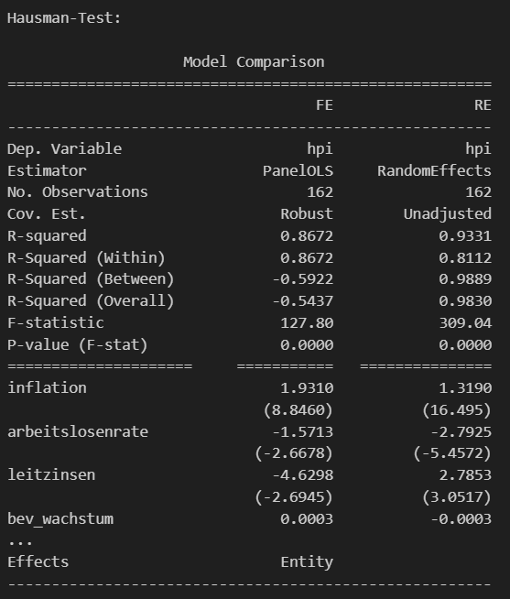

*Abbildung 8: Hausman-Test*

# **6. Fazit und Ausblick**

Ziel dieser Arbeit war es, zu untersuchen, in welchem Maße zentrale makroökonomische Faktoren – darunter Inflation, Leitzinsen, Arbeitslosigkeit, Einkommen, Bevölkerungsentwicklung, Migration sowie die Corona-Pandemie – die Entwicklung des Hauspreisindex (HPI) in den EU-Länder über die letzten neun Jahre beeinflusst haben. Um diesen Zusammenhang möglichst präzise zu erfassen und Problemen wie Heteroskedastizität oder länderspezifische Eigenheiten zu vermeiden, wurden verschiedene Regressionsmodelle berechnet und miteinander verglichen.

Das einfache Pooled OLS-Modell lieferte erste Hinweise auf Zusammenhänge, aber nach Erstellung der Grafik zwischen vorhersagten und tatsächlichen HPI liefert uns die Grafik einen Hinweis auf Heteroskedastizität, was gesehen wurde mit Erhöhenden Varianz der Standerdfehlren. Nach Korrektur mithilfe robuster Standardfehler stieg die Modellgüte leicht an (R² ≈ 0,76), was zu eine preziser Untersuchung liefert.

Das Fixed-Effects-Modell erwies sich als die überzeugendste Variante. Es erfasst konstante Unterschiede zwischen den Ländern und erzielte ein hohes erklärtes R² innerhalb der Länder von 0,867. Die Schätzungen waren insgesamt

hochsignifikant, und auch der Hausman-Test sprach klar, dass das Random-Effects-Modell, in unserem Fall Inkonsistenz war. Damit erscheint das FE-Modell als beste Modelle für diese Analyse.

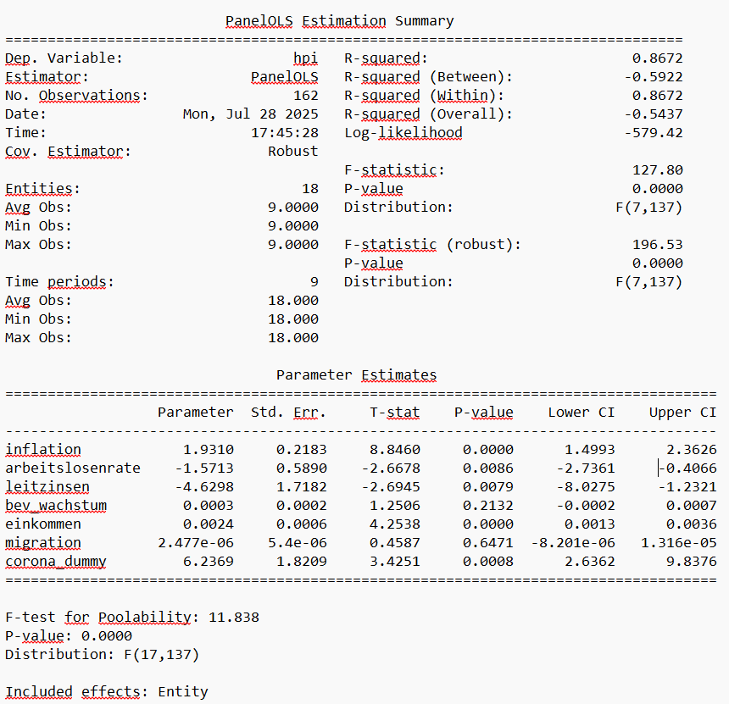

*Abbildung 9: Fixed Effect final Output*

**Interpretation der Variablen:**

Die Inflation ist statistisch signifikant und zeigt am stärksten positiver Einfluss für die Veränderung des HPI. Wenn die Inflation um 1 Einheit steigt, dann steigen die Preisen von Immobilien in Europe um 1.9310 Einheiten.

Die Arbeitslosenrate zeigte einen signifikanten negative Einfluss, was bedeutet, dass mit steigenden Arbeitslosenrate sinkt die HPI.

Auch die Leitzinsen zeigen einen negativen und signifikanten Zusammenhang auf (–4.6298, p < 0.01).

Das Einkommen zeigt eine kleine positive Wirkung auf die Hauspreise. Der Effekt ist mit einem p-Wert < 0.01 signifikant, aber der Koeffizient ist sehr klein (+0.0024), also nur schwach relevant. Das Bevölkerungswachstum hat einen positiven, aber nicht signifikanten Einfluss auf die Hauspreise. Auch Migration ist nicht signifikant, was vielleicht bedeutet, dass die Migrationsbewegungen keinen direkten Einfluss auf die Immobilienpreise haben.

Der Corona-Dummy ist stark positiv und signifikant (+6.2369, p < 0.001). Das heißt, die Pandemie hatte einen starken Einfluss auf die Hauspreise in den Jahren 2020 und 2021. Es gibt viele Faktoren zu das, zum Beispiel Homeoffice, niedrige Zinsen oder höhere Nachfrage nach Wohnraum**.**

**Ausblick**

Für zukünftige Forschung wäre es interessant, auch nicht-lineare Zusammenhänge oder länderspezifische politische Unterschiede (z. B. Wohnbaupolitik, Förderung) zu untersuchen. Man könnte auch räumliche Daten einfügen, um Unterschiede zwischen städtischen und ländlichen Regionen zu analysieren. Weitere Daten, wie z. B. zu Hypothekenzinsen, Baugenehmigungen oder Wohnraummangel, könnten zusätzliche Erkenntnisse bringen. Insgesamt zeigt diese Analyse, dass die richtige Modellwahl sehr wichtig ist. Nur mit einem passenden Modell – wie dem Fixed Effekts Modell – kann man zuverlässige Aussagen treffen. Diese Arbeit zeigt, dass makroökonomische Variablen einen großen Einfluss auf Immobilienpreise haben, aber auch, dass man diese Effekte nur mit der richtigen Methode klar erkennen kann.

# **Anhang**

## **Erläuterung der Variablen**

HPI (Hauspreisindex): Index zur Messung der Preisentwicklung von Wohnimmobilien. Der Index wurde auf das Basisjahr 2015 = 100 normiert. Ein Wert über 100 zeigt steigende Immobilienpreise im Vergleich zu 2015 und unter- sinkende.

Inflation: Verbraucherpreisindex, ebenfalls auf das Basisjahr 2015 = 100 normiert. Er misst die durchschnittliche Preisentwicklung von Konsumgütern in einem Land.

Arbeitslosenrate: Anteil der arbeitslosen Personen an der Erwerbsbevölkerung, in Prozent angegeben. Höhere Werte deuten auf eine schwächere wirtschaftliche Situation hin.

Leitzinsen: Hauptrefinanzierungssatz der Europäischen Zentralbank (EZB), in Prozent angegeben. Er beeinflusst direkt die Kreditkosten, insbesondere für Hypotheken.

Bev_wachstum: Bevölkerungswachstum- Veränderung der Bevölkerungszahl gegenüber dem Vorjahr, meist in absoluten Zahlen (Anzahl der Personen).

Einkommen: Durchschnittliches Bruttoeinkommen pro Kopf, in Euro. Die Daten stammen aus Eurostat und dienen als Maß für die finanzielle Leistungsfähigkeit der Bevölkerung.

Migration: Anzahl der Zuwanderungen in das jeweilige Land pro Jahr. Höhere Werte können zu erhöhter Nachfrage auf dem Wohnungsmarkt führen.

Corona_dummy: Dummy-Variable zur Markierung der Corona-Jahre (2020, 2021 usw.). Nimmt den Wert 1 während der Pandemiejahre an, sonst 0. Erfasst potenzielle Sondereffekte auf den Immobilienmarkt.

# **Literaturverzeichnis**

Adams, Z., & Füss, R. (2010). Macroeconomic determinants of international housing markets. *Journal of Housing Economics*, 19(1), 38–50.

Iacoviello, M. (2005). House prices, borrowing constraints, and monetary policy in the business cycle. *American Economic Review*, 95(3), 739–764.

Green, Richard K.; Malpezzi, Stephen (2003): *A Primer on U.S. Housing Markets and Housing Policy*. Washington, D.C.: Urban Institute Pres

Europäisches Statistikamt (Eurostat). (2024). Datenbank. Abgerufen von https://ec.europa.eu/eurostat

Wooldridge, J. M. (2013). Introductory Econometrics: A Modern Approach. 5th Edition. South-Western Cengage Learning.

Gujarati, D. N., & Porter, D. C. (2009). Basic Econometrics. 5th Edition. McGraw-Hill Education.